Здоровье – самая главная и важнейшая составляющая жизни человека, это драгоценность, дарованная человеку, которую он обязан беречь с детства.
Здоровье человека – залог счастливой полноценной жизни.
Только здоровый во всех отношениях человек, может быть действительно счастлив, и способен в полной мере ощутить всю полноту и многообразие жизни, испытать радость общения
с миром.
1. Укрепление здоровья.
2.Активизация деятельности всех органов и систем человека.
3.Сохранение хорошей физической формы на протяжении жизни.
Как физкультура и спорт влияют на здоровье

Это

Правила здорового образа жизни:

- Правильное и полноценное питание
- Физическая активность
- Отказ от вредных привычек
- Снижение уровня стресса
- Соблюдение режима труда и отдыха
- Закаливание
- Соблюдение личной гигиены
Одним из способов обратить и заострить внимание человечества на глобальных и локальных проблемах здоровья, является Всемирный день здоровья, отмечаемый
7 апреля каждый год.
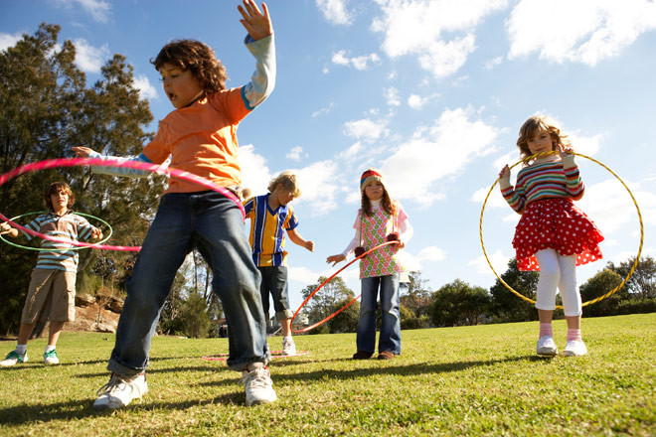

Здоровье – это полное физическое, духовное и социальное благополучие,
Закаливание организма – эффективное средство укрепления иммунитета.
Закаливание считается одним из самых надежных и доступных способов сохранить здоровье. 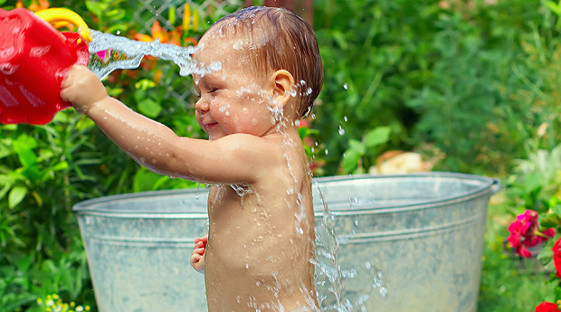
а не только отсутствие болезней и физических дефектов.
Здоровое питание
Соблюдение правил здорового питания сокращает риск хронических заболеваний и расстройств, таких как ожирение, сердечно-сосудистые заболевания, диабет, повышенное давление и рак.
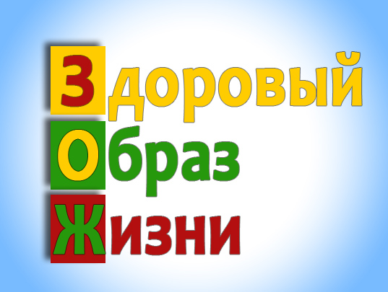

Здоровый образ жизни — образ жизни отдельного человека с целью профилактики болезней и укрепления здоровья.
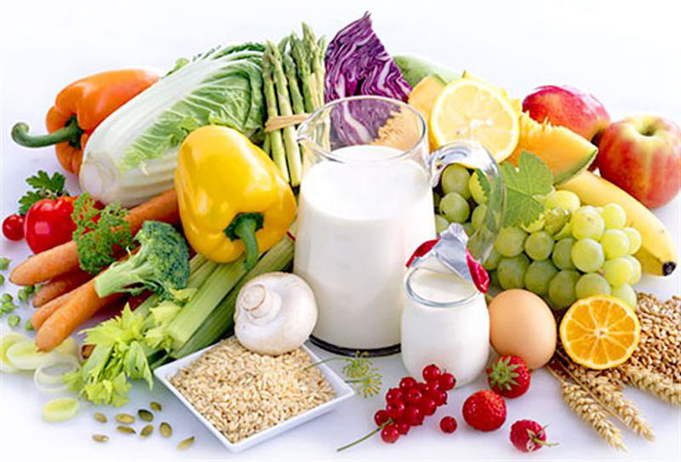
Это простые и известные правила, доступные каждому человеку, это гармоничный образ жизни, который позволяет до глубокой старости сохранять нравственное, психическое и физическое здоровье.
Вредные привычки оказывают поистине колоссальный разрушающий эффект на организм человека. В ходе употребления табака, алкоголя и наркотиков происходят глубокие изменения личности, нарушаются важные биологические процессы в организме, возникают различного рода заболевания.
